Conclusies en verdere acties
Tabel met analyse van fosfor in het sediment van de zwembaai

De onderzoekingen leiden ons tot de volgende voorlopige conclusies:

Korte termijn
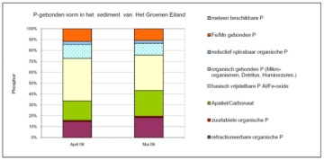
Beperkte, maatregelen zoals het afschermen van delen van het recreatiewater met olieschermen of het in beweging brengen van het water leveren in het algemeen te weinig resultaat op. Als de omstandigheden over een wat langere tijd erg gunstig zijn voor algengroei leidt dit nog te vaak tot een niveau dat bij intensief contact met mens of dier ongewenst is.

De geïntegreerde aanpak, zoals getroffen voor de zwemlocatie het Groene Eiland blijkt effectief.

- Dit pakket bevat de volgende elementen:
- in stand houden van een voldoende hoog zuurstofniveau van het water in de zwembaai
- in beweging houden van het water met een pomp
- voorkomen van donkere plekken, door het kappen of snoeien van te hoge begroeiing aan de zonzijde van de plas
- afspraken met sportvissers om geen lokvoer in de zwembaai te strooien. (Visvoer is bevat veel fosfor.)
- beperking bewoning zwembaai door watervogels (uitwerpselen bevatten veel fosfor)
- omlaag brengen van het fosforniveau in het water door het uitstrooien van het fosfor bindende middel Phoslock

Nog onvoldoende is uitgezocht wat de onderlinge samenhang van deze maartregelen is. Met andere woorden: we weten in dit stadium nog niet wat de effectiefste combinatie van de genoemde maatregelen is. Ook weten we nog niet hoe groot de veiligheidsmarge is. In andere woorden: hoever moeten we gaan om ook in een seizoen dat bijzonder gunstig is voor algengroei niet het niveau te bereiken dat ongewenst is voor mens of dier.
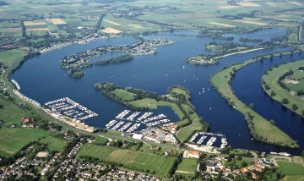

Luchtfoto van recreatiegebied De Gouden Ham
Lange termijn
Bekend is dat blauwalgen in het algemeen niet in ongewenste hoeveelheden voorkomen in water met voldoende doorstroming. Recreatiegebied de Gouden Ham is nu een dode Maasarm, maar betrekkelijk eenvoudig kan het gebied weer een meestromende nevengeul van de Maas gemaakt worden.

In overleg met de provincie Gelderland, Rijkswaterstaat Limburg, ondernemersvereniging Gouden Ham, Recreatiemaatschappij Uitrwaarde, gemeente, Radboud Universiteit Nijmegen en DHV wordt gekeken naar het opnieuw meestromend maken van het water in de Gouden Ham door middel van een doorsteek.

Ingenieursbureau DHV heeft in opdracht van Rijkswaterstaat een aantal scenario’s onderzocht waarbij gekeken is wat de invloed van de verschillende is op de verblijftijd van blauwalgen.

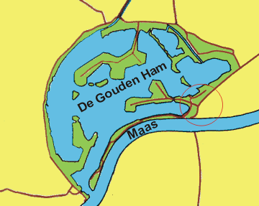
De twee gunstigste scenario’s zullen verder uitgewerkt worden. Vanwege de financiële- en vergunningtechnische aspecten zijn deze maatregelen helaas niet op korte termijn te realiseren. Dit voorjaar is een jaarrond monitoring gestart om een beter inzicht te krijgen in de ontwikkeling van blauwalgen. De resultaten van deze studie zijn in de loop van 2009 te verwachten.

Door in het rood omcirkelde gebied een doorsteek tussen
De Gouden Ham en de rivier de Maas te maken kan een betere doorstroming in het recreatiegebied bereikt worden.
Momenteel wordt de beste aanpak van deze doorsteek bestudeerd.

Bron: http://www.blauwalgen.eu/Resultaten.htm

